PROGRAMOWANIE W TECHNOLOGII .NET

1. Wprowadzenie do algorytmiki i programowania
- Rozwój języków programowania
→ Prekursor – Charles Babbage
→ Pierwszy programista – Ada Lovelace
  - Notacja binarna
  - Assemblery
  - FORTRAN
  - Współcześnie używanymi językami programowania są:
C, C++, Objective-C, C#, Visual Basic, Java, Delphi, Cobol, PHP, Perl, Python i Ruby
- Etapy rozwiązywania problemów
  - Specyfikacja zadania
    - dane wejściowe
    - dane wyjściowe
    - warunki (związek między danymi a wynikiem)
  - Poszukiwanie metody rozwiązania, czyli algorytmu
  - Przedstawienie algorytmu
    - Algorytm
→ to zbiór reguł postępowania, które realizowane są zgodnie z ustalonym porządkiem, umożliwiającym rozwiązanie określonego zadania lub jednoznaczne stwierdzenie, że było ono nierozwiązywalne na gruncie przyjętych ograniczeń
→ sposób rozwiązania określonego problemu
→ sposób przekształcenia danych wejściowych w dane wyjściowe
→ skończony ciąg ściśle określonych kroków, których wykonanie rozwiązuje postawiony problem
→ odpowiada na pytanie „jak to zrobić” postawione przy formułowaniu zadania
      - Cechy algorytmu
        - Poprawność – osiągnięcie zamierzonego rezultatu
        - Uniwersalność (ogólność) – stosowanie danego algorytmu nie powinno się ograniczać do pojedynczego problemu, ale do całej klasy problemów tego samego typu
        - Ścisłość – czynności i kolejność ich realizacji są opisane jasno i wyraźnie
        - Jednoznaczność (powtarzalność) – wielokrotne wykonywanie prowadzi dla identycznych danych do takich samych rezultatów
        - Kompletność – algorytm uwzględnia wszystkie możliwe przypadki, jakie mogą wystąpić podczas jego wykonywania
        - Skończoność – realizowany ciąg instrukcji powinien mieć swój koniec
        - Określoność – operacje i ich porządek muszą być ściśle określone
        - Efektywność – algorytm prowadzić do rozwiązania najkrótszą drogą
      - Złożoność obliczeniowa
        - Miara określająca ilość zasobów potrzebnych do rozwiązania problemów obliczeniowych. Rozważanymi zasobami są takie wielkości jak czas, pamięć lub liczba procesorów
        - Notacja: O reprezentuje złożoność zaś n rozmiar danych wejściowych
        - Przykłady złożoności
          - O(1) – stała
np. sprawdzenie czy liczba N jest parzysta (jeśli mamy daną reprezentację binarną liczby N)
          - O(log(n)) – logarytmiczna
np. przeszukiwanie binarne
          - O(n) – liniowa
np. poszukiwanie elementu w nieposortowanej tablicy
          - O(n*log(n)) – liniowo-logarytmiczna
np. wydajne algorytmy sortowania
          - O(n²) – kwadratowa (wielomianowa)
np. proste algorytmy sortowania
          - O(n³) – sześcienna (wielomianowa)
np. mnożenie macierzy
          - O(2^{n}) - wykładnicza
np. złamanie niektórych szyfrów
          - O(n!) - silnia
np. problem komiwojażera
      - W procesie wyznaczania rozwiązania zadania według ustalonego algorytmu wyróżniamy
        - dane początkowe (dane wejściowe)
        - wyniki pośrednie
        - wynik końcowy (dane wyjściowe)
      - Metody zapisu i reprezentacji algorytmów
        - metody graficzne
          - schemat blokowy
        - metody opisowe
          - opis kolejnych kroków
          - pseudokod
          - opis słowny
          - program komputerowy C#
(Algortym Euklidesa na nwd)
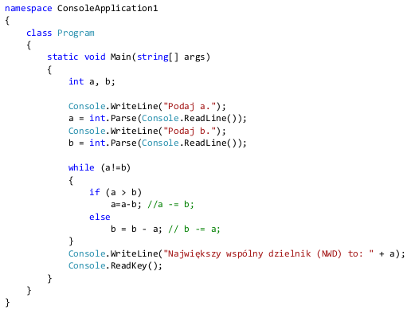

      - Rodzaje algorytmów ze wzg na rodzaj realizowanego zadania
        - sortowania
        - przeszukiwania
        - tekstowe
        - grafowe
        - numeryczne
      - Rodzaje algorytmów ze wzg na kolejność oraz sposób wykonywania operacji
        - liniowe
          - inaczej zwane prostymi lub sekwencyjnymi
          - algorytm składający się z ciągu instrukcji, które są wykonywane jedna po drugiej w kolejności, jaka wynika z ich następstwa w zapisie
          - bezwarunkowo są wykonane wszystkie polecenia
          - cechy
            - nie sprawdza się żadnych warunków,
            - nie przemieszcza się w inne niż kolejne miejsca algorytmu,
            - nie wraca się do wcześniejszych punktów lub bloków algorytmu
        - z rozgałęzieniami
          - inaczej zwane z rozwidleniem lub selekcją
          - występuje przynajmniej jedno wyrażenie warunkowe
          - kolejność i zakres wykonywanych czynności zależy od warunków, których spełnienie (lub nie) zależy od danych wejściowych i rezultatów działania algorytmu
          - algorytm, w którym niektóre instrukcje są wykonywane przy spełnieniu określonych warunków, a inne przy ich niespełnieniu
        - z powtórzeniami
          - zwane również jako iteracyjne lub „z pętlą”
          - występuje powtarzanie wykonania tych samych instrukcji wynikające z zastosowania przynajmniej jednego warunku
          - Wyróżnia się algorytmy:
            - z cyklem, tzn. z góry określona jest powtarzalność danego ciągu czynności, przed rozpoczęciem pętli; liczba powtórzeń jest znana przed rozpoczęciem cyklu (iteracja deterministyczna);
            - z iteracją, tzn. dany ciąg czynności jest wykonywany tak długo, aż nastąpi prawdziwość postawionego warunku; liczba powtórzeń jest nieznana, zależy od spełnienia pewnego warunku (iteracja niedeterministyczna).
        - proceduralne
          - algorytm w którym wyróżnione części algorytmu (zwane procedurami) są logicznie włączone w wykonywanie różnych części algorytmu
          - wywoływanie podprogramu realizującego określony fragment algorytmu
        - rekurencyjne
          - algorytm, w którego definicji występuje odwołanie się do siebie samego
          - algorytm ten musi zawierać warunek zakończenia kolejnego odwołania
  - Programowanie (czyli zapis algorytmu w języku programowania) oraz testowanie
    - „Klasyczny” proces tworzenia oprogramowania
      - definiowanie problemu
      - projektowanie struktury oprogramowania i specyfikacja
      - kodowanie modułów programowych
      - weryfikacja i walidacja oprogramowania
    - Programowanie zwinne (Agile Software Development)
      - Grupa metodyk wytwarzania oprogramowania opartego na programowaniu iteracyjno-przyrostowym, powstałe jako alternatywa do tradycyjnych metod. Najważniejszym założeniem metodyk zwinnych jest obserwacja, że wymagania odbiorcy (klienta) często ewoluują podczas trwania projektu. Oprogramowanie wytwarzane jest przy współpracy samozarządzalnych zespołów, których celem jest przeprowadzanie procesów wytwarzania oprogramowania.
      - jedną z metod programowania zwinnego jest programowanie ekstremalne (XP programming)
    - Narzędzia wspomagające proces programowania
      - zintegrowane środowisko programistyczne
(Integrated Development Environment – IDE)
→zespół powiązanych ze sobą aplikacji służących do tworzenia, modyfikowania, testowania i konserwacji oprogramowania
      - okno z kodem źródłowym
      - program komputerowy (kod źródłowy)
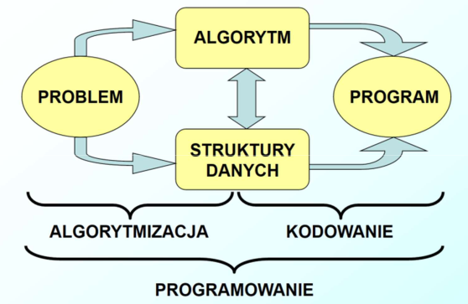

    - Elementy procesu programowania
      - Translator
        - program lub grupa programów służąca do translacji, czyli tłumaczenia kodu jednego języka na kod innego języka
        - Wyróżniamy:
          - postać źródłowa (program źródłowy) – program, który jest poddawany translacji
          - postać wynikowa (program wynikowy) – program, który otrzymujemy po działaniu translatora
        - Podział translatorów
          - Kompilatory
(np. Fortran, Pascal, C, C++)
            - Jest to program, które tłumaczy (konwertuje) kod źródłowy na instrukcje maszynowe zrozumiałe dla komputera
            - Kod źródłowy jest tłumaczony do postaci kodu maszynowego, czyli sekwencji elementarnych operacji gotowych do bezpośredniego przetworzenia przez procesor komputera
            - Jeżeli dany język programowania podlega kompilacji, określany jest mianem kompilowanego języka programowania
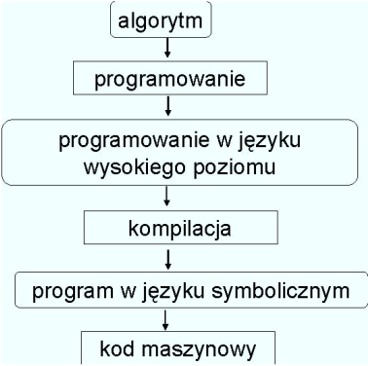

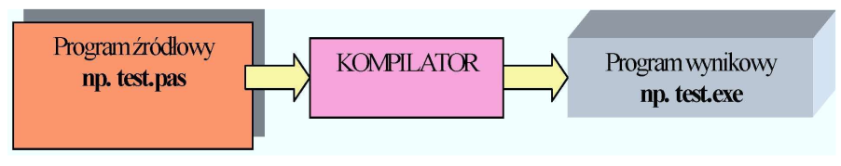

          - Interpretery
(np. Python, MatLab, HTML, Java)
            - Przetwarza osobno każdą pojedynczą instrukcję czyli następuje wykonywanie przez maszynę “od razu” kolejnych instrukcji kodu źródłowego
            - Działanie:
              - I Faza Pobranie linii zawierającej rozkaz
Interpreter sprawdza poprawność (składnię) rozkazu
              - II Faza Tłumaczenie rozkazu na postać binarną
              - III Faza Wykonywanie rozkazu binarnego przez procesor komputera
            - Rozwiązania pośrednie – generowany jest kod pośredni, interpretowany przez procesor wirtualny (Java)
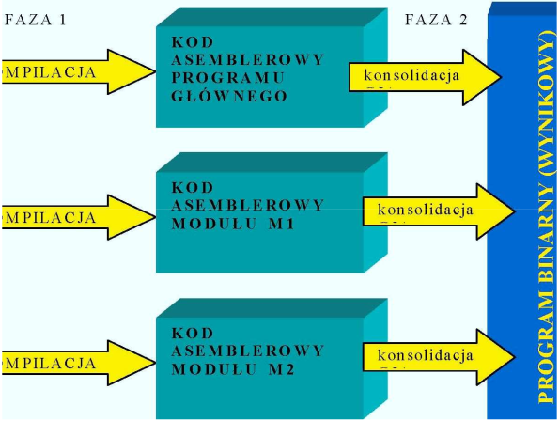
      - Konsolidacja
        - I Poziom: błędy kompilacji programu
        - II Poziom: błędy wykonania programu
        - III Poziom: błędy logiczne programu

    - Błędy w oprogramowaniu
      - mankament oprogramowania
(software error)
→niewłaściwe wewnętrzne działanie programu, będące skutkiem pewnej wady
      - wada oprogramowania (software fault)
→statyczny defekt w programie
      - niewłaściwe działanie oprogramowania (software failure)
→niewłaściwe zewnętrzne działanie programu, którego przyczyną jest pewna wada, diagnozowane na podstawie niezgodności ze specyfikacją bądź oczekiwanym działaniem
    - Proces przeprowadzania testów
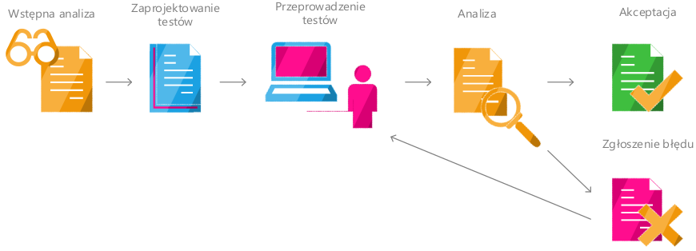
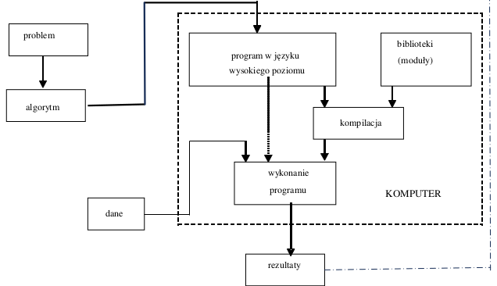
    - Proces programowania

    - Programowanie w ujęciu narzędziowym
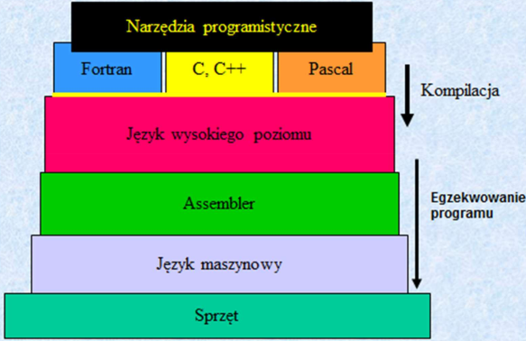

    - Wybór języka programowania
      - różne języki programowania umożliwiają wykorzystanie różnych stylów programowania – tzw. paradygmatów programowania oraz specyficznych cech danego języka
      - Wybór konkretnego języka może zależeć od:
        - indywidualnych upodobań
        - polityki firmy tworzącej oprogramowanie
        - zadania, jakie końcowa aplikacja ma realizować
        - paradygmatu i rodzaju języka
        - przenośności i wydajności kompilatorów
        - dojrzałości oraz dostępności narzędzi i dokumentacji

2. Elementy języka programowania. Podstawowe typy
- Elementy języka programowania
  - słownictwo
    - składa się z:
      - słów zastrzeżonych (kluczowych)
      - identyfikatorów standardowych (np. wbudowane metody)
      - identyfikatorów zdefiniowane przez użytkownika (najczęściej nazwy stałych lub zmiennych)
(Identyfikatorami mogą być tylko nowe nazwy, nie używane przez kompilator)
  - składnia
    - to zbiór reguł obowiązujących w danym języku (słownictwo i gramatyka)
(zbiór elementów języka, z których buduje się zdania oraz reguł gramatycznych według których te zdania się konstruuje, uwzględniając w tym „interpunkcję”)
  - semantyka
    - interpretacja instrukcji (definiuje precyzyjnie znaczenie poszczególnych symboli oraz ich funkcję w programie)
  - biblioteki standardowe
    - zawierają podstawowy zestaw funkcji (obiektów) pozwalających realizować wszystkie najważniejsze operacje
      - obsługę wejścia-wyjścia
      - obsługę plików
      - operacje na ciągach tekstowych
      - podstawowe typy danych oraz funkcje do zarządzania nimi
  - dane elementarne oraz typy danych
    - dane elementarne
      - to zmienne i stałe
      - atrybuty: typ, format, sposób przedstawiania i wyświetlania
    - typ danych
      - określa sposób reprezentowania danych w pamięci komputera
      - dokładnie charakteryzuje:
        - zbiór wartości
        - zbiór operacji
      - może odnosić się do:
        - zmiennej
        - stałej
        - argumentu funkcji
        - metody zwracanego wyniku
      - typologie podział I
        - typy proste (zawierają pojedynczą wartość)
          - typ całkowity
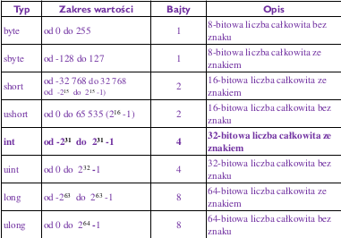

          - typ rzeczywisty, inaczej zmiennoprzecinkowy (decimal do finansowych)
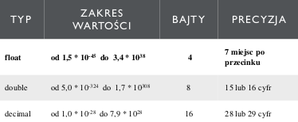
          - typ wyliczeniowy
→ oznaczający zbiór zdefiniowany z niewielkiej liczby elementów, które są identyfikowane przez unikalne nazwy nie mające poza tym żadnego innego znaczenia merytorycznego
→definiujemy za pomocą słowa kluczowego enum
przykład:
enum kolorKarty {trefl, karo, kier, pik};
kolorKarty karta;
kolorKarty karta = kolorKarty.pik;
          - typ okrojony
→ stanowiący określone przedziały innych typów, tzn. z góry ograniczony zakres dopuszczalnych wartości w ramach typów, całkowitego lub znakowego (np. cyfry = 0 .. 9)
          - typ znakowy (char)
          - typ logiczny (bool)
          - typ łańcuchowy, inaczej tekstowy (string)
        - kolekcje, inaczej typy strukturalne (zawierają wiele danych elementarnych)
          - kolekcje danych elementarnych (połączenie danych elementarnych)
            - tablica
→jest to struktura danych grupująca elementy składowe tego samego typu (czyli jest strukturą jednorodną), a rozmiar typu tablicowego jest określony w jego definicji przez zakresy indeksów
→wszystkim danym w tablicy jest nadawana ta sama nazwa, a ich rozróżnienie jest dokonywane za pomocą indeksów
→jest najstarszym historycznie typem strukturalnym
            - rekord (structure)
→jest to struktura danych grupująca dowolne elementy składowe (noszące nazwę pól), które mogą być różnego typu (tworząc strukturę niejednorodną)
            - plik
→jest to struktura danych tego samego typu
→liczba jego składowych jest zmienna, uzależniona od przebiegu wykonywania programu
→pliki identyfikowane są przez swoje nazwy
          - złożone struktury danych (łączenie kolekcji danych elementarnych)
            - lista
            - stos
            - drzewa binarne
            - graf
      - typologie podział II
        - typy wartościowe
          - proste (podstawowe)
          - wyliczeniowe
          - strukturalne
        - typy odnośnikowe (referencyjne)
          - tablicowe
          - klasowe
          - interfejsowe
        - delegacyjne
      - typologie podział III
        - predefiniowane w danym języku programowania
          - typ całkowity
          - typ rzeczywisty (zmiennoprzecinkowy)
          - typ znakowy
          - typ logiczny
          - typ łańcuchowy
        - definiowane przez programistę
          - typ wyliczeniowy
  - struktury danych
- Zmienne
  - zmienna ma nazwę i typ które deklaruje się w instrukcji deklaracji
  - konwencje nazewnicze
    - style pisania wielkimi literami:
      - styl Pascala - zaczynamy każde słowo w nazwie z dużej litery np. TestController
      - styl wielbłąda - zaczynamy każde słowo w nazwie z dużej litery za wyjątkiem pierwszego np. testController
      - same duże litery - używamy tylko dużych liter dla nazw identyfikatorów składających się z maksimum 2 liter np. public const PI
    - nazwy zmiennych:
      - zmienne zliczające najczęściej nazywane są literami: i, j, k, 1, m, n kiedy używane są w pętlach zliczających
(używaj stylu wielbłąda)
    - nazwy metod:
      - nazwy metod są czasownikami lub grupą czasownikową
(używaj stylu Pascala)
  - deklaracja
    - typ_zmiennej nazwa_zmiennej
    - typ_zmiennej nazwa_zmiennej1, nazwa_zmiennej2, .., nazwa_zmiennejN
    - nazwa_zmiennej : typ_zmiennej (Pascal)
    - Dim nazwa_zmiennej As typ_zmiennej (Visual Basic (VB))
  - inicjowanie zmiennej to przypisane jej pierwszej wartości
  - podział
    - zmienna lokalna
→można używać tylko w treści procedury lub funkcji, w której jest zadeklarowana (tylko tam jest widoczna)
          - zmienna domniemana (var)
    - zmienna globalna
→może być używana w każdej części danego programu
- Stałe
→to dane, które nie mogą być modyfikowane
→aby zdefiniować używa się słowa kluczowego const
→musi zostać koniecznie zainicjowana podczas deklaracji
- Konwersja typów
  - Podział
    - niejawna (Implicit type conversion)
→ten rodzaj konwersji jest dokonywany w bezpieczny sposób
np. mniejszego na większy typ danych czy klasy pochodnej na klasę bazową
    - jawna (Explicit type conversion)
→konwersje takie wykonywane są bezpośrednio przez użytkowników za pomocą wcześniej zdefiniowanych metod
→jawne konwersje wymagają zastosowania operatora rzutowania
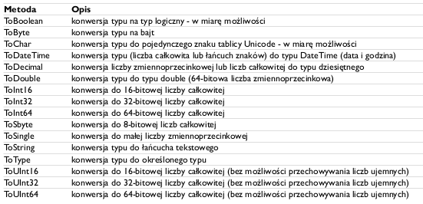
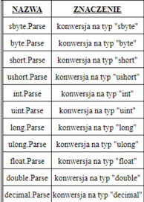
  - Parsowanie (string→int)
→ Int32.Parse(zmiennaTypuString)
    - string dane;
int liczba;
dane = Console.ReadLine();
liczba = Int32.Parse(dane);
    - int liczba = Int32.Parse(Console.ReadLine());

  - Konwersja za pomocą klasy Convert (string→double)
→ Convert.ToDouble(zmniennaTypString)
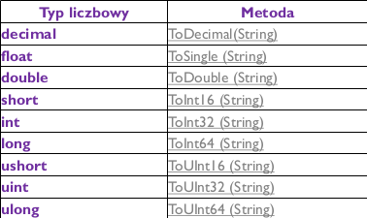

  - Console.WriteLine ("Liczba nr 1 = " + liczba1.ToString());
- Wyrażenia
  - to konstrukcja języka programowania, która składa się z połączonych operatorami, następujących elementów (argumentów wyrażenia):
    - literały
→wartości podane bezpośrednio w wyrażeniu
      - logiczne (true/false)
      - całkowite i zmiennoprzecinkowe
        - var x = 1.0d; // double
        - var x = 1.0f; // float
        - var x = 1.0m; // decimal
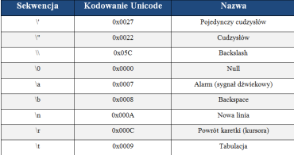
        - var x = 1; // int
        - var x = 1U; // uint
        - var x = 1UL; // ulong
        - var x = 1L; // long
      - znakowe
        - char podajemy w ‘’
      - łańcuchowe
        - string podajemy w „”
        - podstawowym literałem jest @, pozwala wyłączyć specjalne znaczenie sekwencji znaków i traktuje napis, jako zwykły tekst. Literał przeznaczony tylko dla typu string. Przykład: string tekst = @"\typ\" //wyświetli: \typ\
    - stałe
    - zmienne
    - funkcje
  - operatory i argumenty
wynik = (suma+30) / liczba;
dane = ” Kowalski ” + liczba.toString();
dane = ” Kowalski ” + liczba;

3. Podstawowe grupy operatorów
- Instrukcje
→to polecenia wykonujące określone działania
np. obliczenie pewnej wartości, sprawdzanie warunku.
  - Podstawowe instrukcje:
    - przypisania (instrukcja podstawienia)
      - =
    - grupująca (złożona)
      - {instrukcja1;
instrukcja2;
…
instrukcjaN;
}
    - decyzyjne
    - iteracyjne
    - inne instrukcje sterujące przebiegiem programu (goto, continue, break)
- Operatory i argumenty
→operatory to symbole, które wskazują jakie operacje na argumentach ma wykonać kompilator
→jeśli jakieś dane są połączone za pomocą operatora, to nazywamy je argumentami tego operatora
  - Podział operatorów
    - jednoargumentowe (unarne)
    - dwuargumentowe (binarne)
  - Podstawowe grupy operatorów
    - przypisania
      - podstawowy: =
      - złożone: +=, -=, *=, /=, %=
    - arytmetyczne: +, -, +, -, *, /, %, ++, --
      - dzielenie w C#
5/2 to 2
5/2.0 to 2.5
5.0/2.0 to 2.5
      - formy przedrostkowe (preinkrementacja, predekrementacja)
      - Przykład działania
int a=2, b=2;
Console.WriteLine (++a); //3
Console.WriteLine (b++); //2
Console.WriteLine (a); //3
Console.WriteLine (b); //3
    - relacyjne: >, >=, <, <=, ==, !=
      - operator warunkowy ? np. warunek ? wartość1 : wartość2
    - logiczne: &&, &, ||, |, !
    - napisowe: +
    - bitowe: &, |, ^(xor)
  - Priorytety operatorów

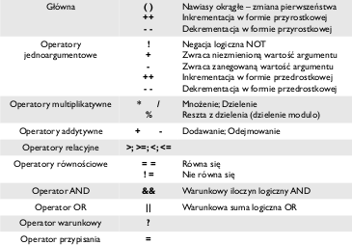

  - Łączność operatorów
    - lewostronna
→operatory dwuargumentowe (z wyjątkiem przypisania i operatora warunkowego) mają łączność lewostronną
8/4/2=(8/4)/2
    - prawostronna
→operatory przypisania oraz operator warunkowy
  - Wbudowane funkcje matematyczne
    - statyczna klasa Math
      - Math.Abs
      - Math.Pow
      - Math.Round – zaokrąglanie
      - Math.Sin
      - Math.Sqrt
      - etc

4. Instrukcje decyzyjne oraz wyboru i 5. Instrukcje iteracyjne
  - Podstawowe instrukcje sterujące programem:
    - instrukcje warunkowe i decyzyjne (wyboru)
      - if... / if...else...
        - operatory logiczne: &, ^, |, !, &&, ||
        - kolejność wykonywania: not (negacja), xor, and (iloczyn log.), or (suma log.)
      - ?
        - warunek ? wartość1 : wartość2
      - switch… (wielokrotnego wybory)
switch (wyrażenie_kontrolujące) // operator
{
case wyrażenie_stałe_1 : //etykieta przypadku
blok instrukcji_1;
break;
. . .
case wyrażenie_stałe_N :
blok instrukcji_N;
break;
default:
blok instrukcji;
break;
}
    - instrukcje iteracyjne
      - for...
      - while...
      - do… while...
    - instrukcje obsługi błędów
      - try... catch...
    - inne instrukcje sterujące przebiegiem programu
      - goto (np. goto etykieta; goto case przypadek; goto default;)
      - continue →przejście do wykonania następnej iteracji
      - break →opuszczenie danego bloku instrukcji

6. Przykłady aplikacji konsolowych
- Console.WriteLine(„Dodając liczbe {0} do liczby {1} uzyskasz {2}”, 5, 7, 12);
- 3,14 3.14
- Console.WriteLine(„Pi={0:#.######}”, Math.PI); //Pi=3,141593
- Console.WriteLine(„z C {0:C}”, 777.7777); //z C 777,78 zł
  - C - waluta
  - D – określa minimalną liczbę cyfr np. {0:D8} //00000777 dla 777,77
  - E – notacja wykładnicza
  - F – z ustalona liczba miejsc po przecinku np. {0:F3}
  - G – ogólne formatowanie
  - N – podstawowy format liczbowy (zaokr 2 miejsc po przec)
  - X – format heksadecynalny
- Console.WriteLine($„Dodając liczbe {a} do liczby {b} uzyskasz {c}”)
- „\n”, „\t”, „\\”, „\’”, „\””
- rzutowanie
double a=…
int d= (int)a
- losowanie
Random rnd = new Random();
a=rnd.Next(0,100) //losowanie całkow z <0;99>
b=rnd.NextDouble() //losowanie rzeczyw z <0,0;0,99999999999999978>
c=rnd.NextDouble() * (maxValue – minValue) + minValue //losowanie rzeczywistej z zakresu <minValue;maxValue)

7. Struktury danych (tablice i listy)
- sposób grupowania danych, ich przechowywania oraz dostępu do nich
- oznacza również konstrukcję danych, wewnętrzne powiązania między nimi, zależności itp.
- wyróżnia się
  - dane elementarne (zmienna, stała) i jej atrybuty (typ, format, sposób przedstawiania i wyświetlania, itp.)
  - kolekcje danych elementarnych (połączenie danych elementarnych)
    - rekord (structure)
    - plik
    - tablica
→jest to struktura danych grupująca elementy składowe tego samego typu (czyli jest strukturą jednorodną), a rozmiar typu tablicowego jest określony w jego definicji przez zakresy indeksów
→wszystkim danym w tablicy jest nadawana ta sama nazwa, a ich rozróżnienie jest dokonywane za pomocą indeksów
→jest najstarszym historycznie typem strukturalnym
      - mogą być
        - jednowymiarowe
          - int [] tab; tab = new int[10];
          - int [] tab = {5, 9, 20, 7, 11};
          - int [] tab = new int[5] {5, 9, 20, 7, 11};
        - wielowymiarowe
          - prostokątne (wszystkie rzędy mają taką samą długość)
            - int [,] tab; tab = new int[5,10];
            - int [,] tab = new int[2,5];
            - int [,] tab = {{war1, war2,…,warn},{war1, war2,…,warN}}
          - nieregularne
            - int [][] tab;
tab = new int [5][];
tab[0] = new [rozmiar_liczbakolumnwiersza0];
tab[1] = new [rozmiar_liczbakolumnwiersza1];
...
tab[4] = new [rozmiar_liczbakolumnwiersza4];
      - wyróżniamy tablice
        - statyczne - z góry określony rozmiar, który należy podać podczas deklaracji
        - dynamiczne – mają nieokreślony rozmiar
      - rozmiar tablicy tab.Length
  - złożone struktury danych (łączenie kolekcji danych elementarnych)
    - stos
    - drzewo binarne
    - kolejka
    - lista
→należy do grupy typów ogólnych (generic types)
→w porównaniu z tablicą (Array) lista ma tą zaletę, że liczba elementów może być zmieniana już po utworzeniu listy
→można dodawać elementy na koniec, na początek i w środek listy
→można usuwać dowolny element listy
      - List<string>listaNazwisk=new List<string>();
      - List<int> l = new List<int>(new int[] {1,2,3,4,5});
      - List<string> s = new List<string>(new string[] {„aa”, „bb”, „cc”});
      - podstawowe metody:
        - nazwa.Add("element"); //dodawanie elementu
        - nazwa.AddRange(new String[] {"aa","bb"}); //dodanie tablicy
elementów (na koniec listy)
        - nazwa.Insert(poz, "aa"); //wstawianie elementu na wskazaną pozycję
UWAGA: nie zastępujemy tylko wstawiamy
        - nazwa.InsertRange(poz, newString[]{"aa", "bb"}); //wstawianie listy
elementów na wskazaną pozycję
        - nazwa.RemoveAt(poz); //usunięcie wskazanego elementu (o wsk.index)
        - nazwa.Remove("bb"); //usunięcie elementu o wskazanej wartości,
        - nazwa.Clear(); //wyczyszczenie listy
        - nazwa.Sort(); //sortowanie listy
        - nazwa.Reverse(); //odwrócenie listy
        - nazwa.Count(); //podaje liczbę elementów
        - nazwa.ToArray(TablicaDocelowa); //eksportuje listę do tablicy
      - SortedList
        - w odróżnieniu od omówionej wcześniej jest „dwukolumnowa”
        - każdy element listy przechowuje klucz i wartość (właściwości Key i Value)
- Pętla foreach
  - foreach (typElementu nazwaElementu in nazwaKolekcji)
{
instrukcje;
}
  - służy tylko do odczytu kolejnych elementów kolekcji, nie może służyć do zapisania danych w kolekcji

8. Obsługa błędów i wyjątków. Tworzenie aplikacji z interfejsem graficznym
- Obsługa błędów i wyjątków
  - zgłoszenie samodzielnie wyjątku: throw new TypWyjątku(„treść komunikatu”)
  - try
{
blok instrukcji do wykonania;
}
catch (typWyjątku [identyfikatorWyjątku])
{
blok instrukcji obsługujący wyjątek;
}
[…] - parametr opcjonalny
  - try
{
blok instrukcji do wykonania;
}
catch (typWyjątku [identyfikatorWyjątku])
{
blok instrukcji obsługujący wyjątek;
}
finally
{
blok instrukcji, który zawsze zostanie wykonany;
}
  - …
catch (Exception e) //e – nazwa zmiennej obiektowej
{
Console.Write ("Komunikat systemu: ");
Console.WriteLine (e.Message); //Console.WriteLine (e.ToString);
}
  - Przykłady wyjątków:
    - System.IO.IOException - obsługa wyjątków związanych z odczytawaniem/zapisywaniem plików
    - System.IndexOutOfRangeException - obsługa wyjątków związanych z tablicami, a ściślej z wyjściem indeksu poza dopuszczalny zakres
    - System.ArrayTypeMismatchException - obsługa wyjątków związanych z niezgodnością typu z typem danej tablicy
    - System.NullReferenceException - obsługa wyjątków związanych z typem pustym
    - System.DivideByZeroException - obsługa wyjątków związanych z dzieleniem przez zero
    - System.InvalidCastException - obsługa wyjątków związanych z niepoprawnym rzutowaniem
    - System.OutOfMemoryException - obsługa wyjątków związanych z niewystarczającą ilością pozostałej pamięci
    - System.StackOverflowException - obsługa wyjątków związanych z przepełnieniem stosu
  - wyjątki tworzą hierarchie np.:
    - Exception, do której należy:
      - SystemException, zaś do tej ostatniej należą m.in.
        - FormatException
        - OverflowException
        - IndexOutOfRangeException
        - …
- Tworzenie aplikacji z interfejsem graficznym
  - .NET Framework
→platforma programistyczna opracowana przez Microsoft, obejmująca środowisko uruchomieniowe (Common Language Runtime – CLR) oraz biblioteki klas dostarczające standardowej funkcjonalności dla aplikacji
  - Rodzaje aplikacji desktopowych z interfejsem graficznym w .NET
    - Aplikacje formularzowe (Windows Forms)
    - Aplikacje WPF (Windows Presentation Foundation)
    - Aplikacje MAUI (Multi-platform App UI)
  - Najważniejsze komponenty
    - Label (etykieta)
    - Button (przycisk)
    - TextBox (pole tekstowe)
    - CheckBox, RadioButton (pole wyboru)
    - ComboBox (lista rozwijana)
    - ListBox (lista zwykła)
  - Windows Presentation Foundation (WPF)
→to platforma służąca do budowania aplikacji wizualnych
→opiera się na XML
-skalowalnych kontrolkach, całkowicie nowych kontrolkach systemowych, animacji 2D i 3D, rozkładzie tekstu i formatowaniu dokumentów
→oparte o grafikę wektorową
  - Extensible Application Markup Language (XAML)
    - język opisu interfejsu użytkownika wykorzystywany m.in. w technologii WPF, która jest elementem platformy .NET Framework począwszy od wersji 3.0.
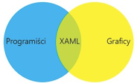
    - jest językiem opartym na języku XML zoptymalizowanym do opisu wizualnych interfejsów

9. Programowanie obiektowe cz. 1
- Paradygmaty programowania
  - wzorzec programowania komputerów przedkładany w danym okresie rozwoju informatyki ponad inne lub ceniony w pewnych okolicznościach lub zastosowaniach
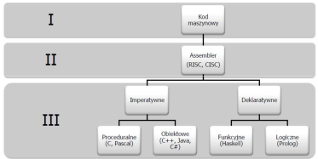
- Konsekwencje podejścia „przedobiektowego” i obiektowego
  - paradygmat „przedobiektowy”
→algorytmy + struktury danych = programy
(sposób przetwarzania danych + reprezentacja danych w pamięci = program)
    - konsekwencje podejścia „przedobiektowego”
algorytm musi "znać" reprezentację danych
↓
zmiana reprezentacji danych = zmiana algorytmu
↓
różne reprezentacje danych = różne algorytmy
↓
tylko proste programy!
  - paradygmat obiektowy
→integracja danych i funkcji
    - Hermetyzacja (enkapsulacja) – udostępnienie interfejsu i ukrycie implementacji
    - konsekwencje podejścia obiektowego
„ukrywanie" algorytmów wewnątrz obiektów
↓
„ukrywanie" danych, które są potrzebne tylko dla wewnętrznych algorytmów
↓
możliwość tworzenia algorytmów zewnętrznych niezależnie od wewnętrznej reprezentacji danych obiektu
↓
możliwość tworzenia algorytmów uniwersalnych
↓
możliwość tworzenia złożonych programów
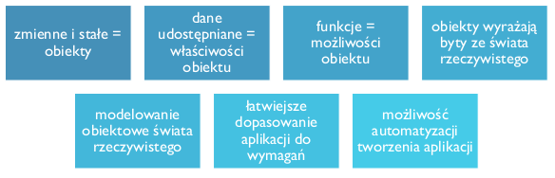

- Historia programowania obiektowego
Pierwsza implementacja – język Simula 67
↓
Język Smalltalk
↓
Język C++ (rozszerzenie języka C)
↓
Inne języki (Ada, BASIC, Lisp, Pascal, Java, C#)
- Podtypy programowania obiektowego
  - programowanie oparte na prototypach
  - programowanie oparte na klasach
    - klasa
      - szablon, który zawiera charakterystykę obiektu tworzonego na podstawie tego szablonu – zarówno jego dane składowe jak i operacje, które można na nim wykonać
      - wyznacza modularną strukturę programu zorientowanego obiektowo:
        - charakterystyka klasy obejmuje atrybuty (pola, właściwości) i zachowanie (metody)
        - pola i metody klasy są określane jako składowe klasy
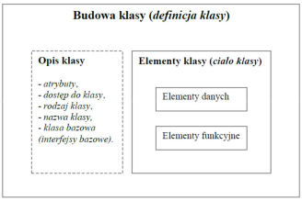

      - [Atrybuty][Modyfikatory] class Nazwa [:lista elementów bazowych]
{
Ciało klasy
}
      - class Samochod
{
public string marka;
public int kolor;
public int przebieg;
}
      - Metoda
        - to funkcje zawarte w klasie służące do wykonywania operacji na obiektach
        - jest identyfikowana przez swoją nazwę, listę typów oraz parametrów składające się na sygnaturę (sygnatura jest unikatowa wewnątrz klasy)
        - wywołujemy w następujący sposób:
nazwa_obiektu.nazwa_metody (parametry)
    - obiekt
      - instancja (wystąpienie) klasy
      - Stanu obiektu - zbiór wartości atrybutów obiektu w danej chwili
      - podstawowe cechy obiektu to: tożsamość, stan, działanie, zachowanie.
      - podejście obiektowe eksponuje rolę obiektu – jest on abstrakcją pewnego konkretnego bytu ze świata rzeczywistego, reprezentującego rzecz (obiekt fizyczny) lub pojęcie (obiekt konceptualny)
- Modyfikatory dostępu
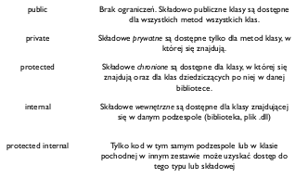

- Obiektowa struktura programów w języku C#
  - Pliki wykonywalne:
    - Samodzielny plik wykonywalny (.exe)
    - Plik wykonywalny dołączany w czasie wykonania (.dll)
  - Pliki organizacyjne:
    - Plik opisujący komponenty programu i zależności między nimi (.csproj)
    - Plik organizujący projekty tworzone jednocześnie i powiązane ze sobą (.sln)
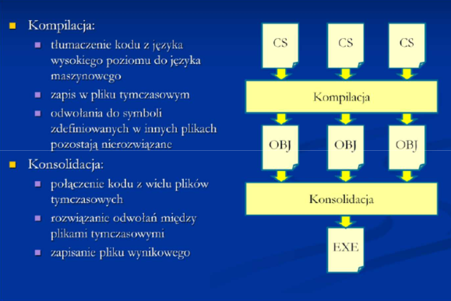
- Budowanie projektu

- Plik źródłowy
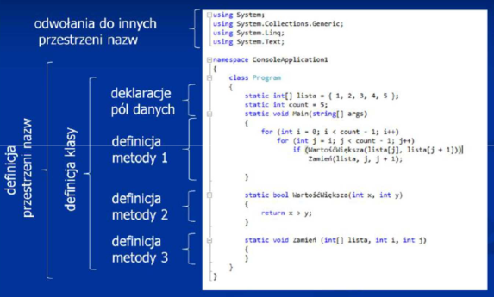

- Przestrzeń nazw
  - niezależna jednostka organizacyjna
  - zapewnia unikatowość nazw
    - obiektów
    - klas

10. Programowanie obiektowe cz. 2
- Modyfikatory dostępu do klas
  - public
  - private
  - protected
  - internal
  - protected internal
- Modyfikatory określające rodzaj klasy
  - abstract
– modyfikator dla klasy abstrakcyjnej
klasa abstrakcyjna wykorzystywana jest jedynie w postaci klasy bazowej (inne klasy po niej dziedziczą) i nie można na jej podstawie tworzyć obiektów
  - sealed
– modyfikator dla klasy, która nie może pełnić roli klasy bazowej
  - static
– modyfikator dla klasy statycznej, zawierającej wyłącznie składowe statyczne
- Modyfikatory dostępu w ciele klasy
  - public
  - private
  - protected
  - internal
  - protected internal
- Elementy klasy
  - elementy danych
  - elementy funkcyjne (powiązanie danych i ich zachowania)
- Własności klasy
  - specjalny składnik klas posiadający cechy pola i metody
  - są odczytywane i zapisywane tak jak pola, ale ich odczytywanie i zapisywanie zazwyczaj przebiega przez wywołanie metod
  - <modyfikator_dostepu> <typ> nazwa
{
get
{
// implementacja
}
set
{
// implementacja
}
}
  - np. public double Zarobki // właściwość dla pola zarobki
{
get { return zarobki; }
set { zarobki = value; }
}
i później
class Program
{
static void Main(string[] args)
{
Pracownik p1 = new Pracownik();
p1.nazwisko = "Kowalski";
p1.Zarobki = 1250.0; // użycie akcesora set
p1.PokazPracownika();
Console.WriteLine(p1.Zarobki); // użycie akcesora get
Console.ReadKey();
}
}
- Hermetyzacja
  - pozwala obiektom kontrolować poprawność swojej reprezentacji zewnętrznej
  - osiąga się to poprzez ukrycie pól obiektu przed użytkownikiem zewnętrznym
  - wymusza udostępnianie użytkownikowi publicznego interfejsu składającego się metod, które mają publiczny modyfikator widoczności
  - ukryte części obiektu są niedostępne na zewnątrz i mogą być tylko wykorzystane przez metody dostępowe
  - klasa powinna ukrywać przed jej użytkownikiem szczegóły implementacyjne
  - zmiana implementacji powinna być dla użytkownika klasy przeźroczysta
  - zasada hermetyzacji postuluje ukrywanie nie tylko szczegółów realizacyjnych, ale również pól i sposobów ich reprezentacji
  - hermetyzacja pól pozwala na kontrolowanie poprawności danych przekazywanych obiektowi
  - przyczyny stosowania
    - uodparnia tworzony model na błędy
    - lepiej oddaje rzeczywistość
    - umożliwia rozbicie modelu na mniejsze elementy
- Klasy statyczne (static)
  - klasa, z której można korzystać (lub z jej elementów) bez tworzenia jej instancji
- Metody statyczne
→jest to metoda klasy, która nie jest wywoływana dla konkretnego obiektu tej klasy
→z reguły służą do obsługi składowych statycznych klas
  - Modyfikatory metod
    - można wyróżnić dwa rodzaje modyfikatorów: dostępu i zachowania
    - static void Metoda(int x) = private static void Metoda(int x)
    - modyfikatory określające zachowanie (rodzaj) metody:
      - static
      - new
      - virtual
      - override
      - sealed
      - abstract
  - Typy metod
    - void metoda(int x)
    - int metoda(int x)
  - Nazewnictwo metod
    - nazwa metody różna od nazwy klasy
    - metody mogą mieć te same nazwy jeśli różnią się listą argumentów
      - Lista argumentów
→zawiera argumenty metody oddzielane przecinkami
→dla każdego argumentu musi być podany typ oraz jego nazwa
        - →metoda może nie mieć żadnych argumentów, wówczas umieszcza się pustą parę nawiasów
  - Ciało metody
    - to kod ujęty w klamrowe nawiasy, który realizuje zadanie przypisane dla metody
    - w ciele metody można deklarować zmienne lokalne, umieszczać instrukcje i wywołania innych metod
    - deklarowane zmienne nie mogą mieć tej samej nazwy, co nazwy argumentów
    - jeżeli metoda ma określony typ zwracanej wartości (inny niż void), w ciele metody musi być instrukcja (instrukcje) return, która zwraca daną określonego typu
- Dziedziczenie
  - jest to definiowanie podklasy (klasy pochodnej, potomnej) jako specjalizacji klasy istniejącej (klasy bazowej, nadklasy)
  - podklasa dziedziczy z klasy bazowej atrybuty (pola) i metody
  - podklasa może posiadać dodatkowe atrybuty (pola) i metody oraz redefiniować metody odziedziczone
  - class KlasaPochodna : KlasaBazowa
  - Słowa kluczowe this i base
    - służą określeniu do składnika, której klasy chcemy się dostać
    - słowo kluczowe this wskazuje na aktualną klasę (dziedziczącą) natomiast base na klasę bazową
- Diagram klas w UML
  - przedstawia strukturę systemu w modelach obiektowych przez ilustrację struktury klas i zależności między nimi
  - klasa jest reprezentowana przez prostokąt z umieszczoną wewnątrz jej nazwą Oddzielona część prostokąta pod nazwą klasy może zawierać atrybuty klasy, czyli metody (funkcje), właściwości lub pola (zmienne)
  - każdy atrybut pokazywany jest przynajmniej jako nazwa, opcjonalnie także z typem, wartością i innymi cechami
  - metody klasy mogą znajdować się w osobnej części prostokąta
  - każda metoda jest pokazywana przynajmniej jako nazwa, a dodatkowo także ze swoimi parametrami i zwracanym typem
- Klasy a struktury
  - Klasa (class) – typ referencyjny
  - Struktura (struct) – typ wartościowy
    - nie ma dziedziczenia
    - nie można inicjować pól w miejscu deklaracji
    - zawsze definiowany konstruktor bezargumentowy (użytkownik nie może go zdefiniować)
- Interfejs
  - wzór, który wszystkie klasy implementujące muszą przestrzegać
  - określa ’co’ powinno być zrobione a klasa dziedzicząca ’jak’ powinno to być zrobione
  - definiuje właściwości, metody, zdarzenia, które są jego składowymi
  - zawiera jedynie deklaracje składowych, nie ich definicję
- Klasa abstrakcyjna (abstract)
  - nie może mieć swoich reprezentantów pod postacią obiektów
- Polimorfizm
  - wielopostaciowość
  - zdolność obiektów do różnych zachowań, w zależności od bieżącego kontekstu wykonania programu (jaka ma być wykonana akcja, ustalane jest na etapie wykonania programu)

11. Obsługa plików i folderów. Metody przetwarzające łańcuchy znaków
- Najczęściej używane klasy z przestrzeni nazw System.IO
  - Directory – zawiera zestaw statycznych metod do obsługi folderów (tworzenie, przenoszenie, listowanie, usuwanie)
  - DirectoryInfo – zawiera zestaw metod instancyjnych do obsługi folderów (tworzenie, przenoszenie, listowanie, usuwanie)
  - File – zawiera zestaw metod statycznych do obsługi plików (tworzenie, otwieranie, zamykanie, kopiowanie, przenoszenie, usuwanie)
  - FileInfo – zawiera zestaw metod instancyjnych do obsługi plików (tworzenie, otwieranie, zamykanie, kopiowanie, przenoszenie, usuwanie);
  - FileStream – pozwala na obsługę strumieni plików;
  - StreamReader – wczytuje dane ze strumienia;
  - StreamWriter – zapisuje dane do strumienia;
  - BinaryReader – wczytuje dane w postaci binarnej;
  - BinaryWriter – zapisuje dane w postaci binarnej;
  - Path – pozwala na wykonywanie operacji na ścieżkach
- Plik
  - ciąg bajtów na dysku
  - podstawowe rodzaje
    - tekstowe (o dostępie sekwencyjnym)
    - o dostępie bezpośrednim (swobodnym)
  - atrybuty
    - tryb dostępu - typ wyliczeniowy FileAccess
      - Read, ReadWrite, Write
    - zasady współużytkowania - typ wyliczeniowy FileShare
      - Delete, Inheritable, None, Read, ReadWrite, Write
    - sposób otwarcia (utworzenia) - typ wyliczeniowy FileMode
      - Append, Create, CreateNew, Open, OpenOrCreate, Truncate
- Strumień
  - pojęcie abstrakcyjne (warstwa abstrakcyjna)
- pozwala na realizację operacji wejścia-wyjścia (zapis i odczyt danych z różnych źródeł, w tym również plików).
  - dzięki strumieniom można w prosty sposób operować na danych znajdujących się m.in. w plikach
  - wszystkie klasy strumieni są zdefiniowane wewnątrz przestrzeni nazw System.IO:
using System.IO
  - podstawowe operacje na strumieniach
    - czytanie danych (reading) - pobieranie danych ze strumienia i umieszczanie ich w pewnej strukturze danych
    - zapis danych (writing) - wstawienie danych do strumienia z pewnej struktury danych
    - ustawienie bieżącej pozycji w strumieniu (seeking)
- otwarcie pliku tekstowego
  - FileStream zmiennaPlikTekstowy = new FileStream (nazwaPliku, FileMode.p1, FileAccess.p2);
  - parametr typu otwarcia pliku FileMode
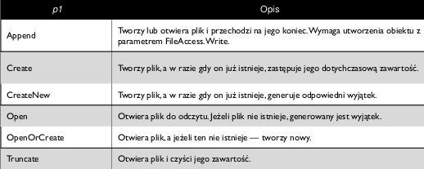
  - parametr dostepu do pliku FileAccess
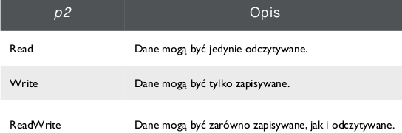

  - czytanie z pliku
    - StreamReader nazwaStrumienia = new StreamReader(zmiennaPlikTekstowy);
  - zapisywanie do pliku
    - StreamWriter nazwaStrumienia = new StreamWriter(nazwaPliku);
  - zamknięcie pliku
    - nazwaStrumienia.Close();
- Przetwarzanie ciągów znaków – metody klasy string
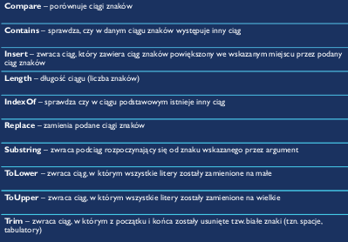

- metody klasy char
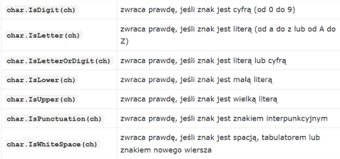

12. Elementy zarządzania projektami programistycznymi
- Podejście tradycyjne do zarządzania projektami
  - plan → wykonanie
  - sekwencyjna natura wykonywanych zadań (model kaskadowy)
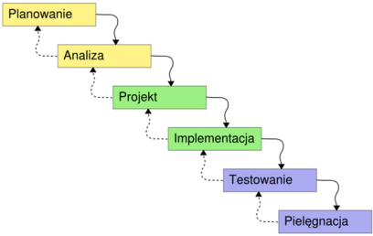

  - co z komunikacją i współpracą?
  - odstępstwo od planu jest kosztowne
  - wiarygodność planu zależy od stopnia złożoności przedsięwzięcia
- Podejście empiryczne
  - podejście iteracyjne
    - przejrzystość
    - ciągła weryfikacja kierunku rozwoju
    - zmiana wymagań jest naturalnym elementem projektu
- zasada Pareto: 80% wartości wynika z 20% funkcjonalności
- 60% dostarczanej funkcjonalności jest używana rzadko albo wcale
- zaledwie 30% projektów informatycznych kończy się pełnym sukcesem
- Manifest Agile
  - ludzi i interakcje z nimi ponad procesy i narzędzia
  - działające produkty ponad kompleksową dokumentację
  - współpracę z klientem ponad formalne ustalenia
  - reagowanie na zmiany ponad wypełnianie planu
- Scrum (młyn)
  - formacja w grze rugby
  - metoda zarządzania projektami zgodna z manifestem agile
  - prosty zbiór zasad, reguł i ról
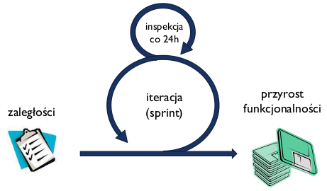

  - Role
    - lider zespołu (Scrum Master, „młynarz”)
    - właściciel produktu (Product Owner)
    - zespół (Team)
    - pozostali zainteresowani
  - Właściciele produktu
    - definiuje wymagania i wartości produktu
    - utrzymuje listę zaległości produktowych
    - decyduje o kolejności wytwarzania funkcjonalności
    - zatwierdza (bądź nie) rezultat pracy zespołu
    - zespół i właściciel produktu powinni ze sobą współpracować
  - Zespół
    - samodzielnie organizuje pracę tak, aby wykonać założenia sprintu
    - interdyscyplinarny, samowystarczalny, jednolita hierarchia służbowa
    - z reguły ok. 3-9 osób
    - podczas sprintu
      - zespół pozostawia się samemu sobie
      - skład zespołu nie powinien się zmieniać
  - Scrum Master
    - jest liderem, a nie kierownikiem
    - pomaga właścicielowi produktu w wyborze zaległości produktowych
    - pomaga zespołowi w zamianie zaległości na funkcjonalność
      - usuwa przeszkody (blokady)
      - chroni przed czynnikami zewnętrznymi
      - rozwiązuje konflikty
  - Wykonanie
    - pełnowartościowy przyrost funkcjonalności
      - gotowy do sprzedaży
      - w pełni działający
      - przetestowany
      - z pełną dokumentacją
      - kod zwrócony do repozytorium
    - rezultat sprintu zatwierdzony przez właściciela produktu
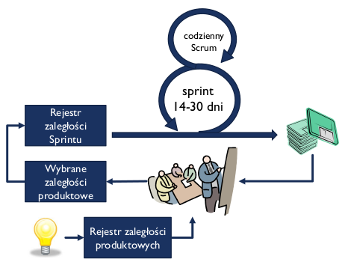

  - Rejestr zaległości produktowych (product backlog)
    - jawna lista wymagań związanych z produktem (przejrzystość projektu)
    - każdy element na liście
      - jest oszacowany (koszt, wartość, ryzyko)
      - ma priorytet (oszacowany przez właściciela produktu)
    - elementy o wysokim priorytecie zawierają więcej szczegółów
    - może przyrastać i zmieniać się
  - Spotkanie planujące sprint
    - służy przekazaniu wizji i jest ograniczone czasowo do 8 godzin
    - określenie listy zaległości produktowych (4h)
    - szacowanie nakładu pracy każdej zaległości
    - przygotowanie zaległości sprintu (4h)
    - przyjęcie zobowiązania przez zespół
  - Rejestr zaległości sprintu (sprint backlog)
    - lista zadań, które spowodują przekształcenie zaległości produktowych w zbywalny produkt
    - zadania są szacowane w godzinach i przydzielane członkom zespołu w czasie trwania sprintu
  - Sprint
    - 14-30 dni kalendarzowych
    - lista zobowiązań jest „zamrażana”
    - zespół jest izolowany od czynników zewnętrznych i całkowicie sam sobą zarządza
    - właściciel produktu powinien być dostępny dla zespołu aby udzielać wyjaśnień
    - praktyka „sashimi”
  - Codzienne spotkanie Scrum
    - 15 minut każdego rana
    - 3-5 pytań skierowanych do każdego członka zespołu przez SM:
1. co zrobiłeś od ostatniego spotkania?
2. czym teraz będziesz się zajmować?
3. czy coś cię blokuje w osiągnięciu celu?
4. czy powinniśmy coś dodać do listy zadań?
5. czy nauczyłeś się czegoś o czym powinni wiedzieć inni członkowie zespołu?
  - Scrum – raport
    - Raporty ze sprintów – pełna przejrzystość
    - Po sprincie cztery raporty (mogą być zwykłe arkusze, bez opisów):
1. Lista zaległości produktu sprzed ostatniego sprintu
2. Aktualna lista zaległości produktu (po bieżącym sprincie)
3. Raport zmian (szczegółowa lista różnic 2. – 1.)
4. Wygasający raport zaległości produktowych (może być w postaci wykresu wypalania, burnout chart)
  - Rejestr blokad (impediments backlog)
    - lista sytuacji opóźniających pracę zespołu
    - zespół informuje o blokadach na codziennych spotkaniach
    - zarządzany przez Scrum Mastera
    - Scrum Master jest odpowiedzialny za usuwanie blokad, raportuje o tym na codziennych spotkaniach
  - Zakończenie Sprintu
    - Spotkanie przeglądu sprintu (4h)
      - zaprezentowanie wykonanej funkcjonalności
      - zespół nie powinien przygotowywać się do prezentacji dłużej niż godzinę
      - funkcjonalność która nie jest wykonana nie może być zaprezentowana
      - pod koniec spotkania właściciel produktu odpowiada na pytania, wrażenia, pożądane zmiany, itp.
      - modyfikacja i rearanżacja zaległości produktowych
    - Retrospektywne spotkanie zespołu (3h)
      - co poszło dobrze podczas ostatniego sprintu?
      - co poszło źle?
      - co chcemy zacząć robić?
      - co robimy niepotrzebnie?
  - Narzędzia
    - Excel lub inny arkusz kalkulacyjny
    - Agilo for Scrum
    - ...
  - Podsumowanie
    - Zalety Scrum:
      - samozarządzanie zespołu
      - przejrzystość
      - ramy czasowe
      - komunikacja twarzą w twarz
      - właściciel produktu nie musi być informatykiem
    - Scrum dobrze działa w połączeniu z eXtreme Programming (XP)
    - Wady Scrum:
      - nie jest złotym środkiem
      - najlepiej sprawdza się dla projektów o wysokim ryzyku i niepewności
      - zespół musi pracować w jednym miejscu (codzienne spotkania)
- Narzędzia wspomagające zarządzanie projektem
→istotą zarządzania projektem jest zastosowanie wiedzy i narzędzi, które pozwolą na osiągnięcie zamierzonego celu przy jednoczesnym wypracowaniu określonych korzyści
→zarządzanie zmianami w projekcie informatycznym, w dużym stopniu ułatwia i usprawnia pracę całego zespołu, pozwala tworzyć oprogramowanie lepszej jakości
→na rynku istnieje wiele narzędzi informatycznych do wspierania funkcji zarządzania projektem, począwszy od aplikacji posiadających jednostkowe możliwości (takie jak generowanie harmonogramów do planu projektu) i narzędzi sprawozdawczych do złożonych wielofunkcyjnych programów (do zarządzania portfelami projektów w skali całej instytucji)
  - Narzędzia do sporządzania planu i harmonogramu projektu
    - Dobre narzędzie musi spełniać poniższe podstawowe wymagania :
      - określanie czasu trwania zadań projektu
      - określanie terminów rozpoczęcia oraz zakończenia zadań
      - określanie „kamieni milowych”
→„kamień milowy” to wykonanie zadania o większym znaczeniu w toku realizacji projektu i odnosi się do czegoś znaczącego, np. zakup terenu pod parking wielopoziomowy lub zakończenie prac nad projektem architektonicznym („kamieniom milowym” nie są przypisywane odrębne środki ani terminy)
      - przydział środków do realizacji zadań
- Zarządzanie zmianą
  - Podobnie jak w przypadku zarządzania sprzecznościami, dostępne narzędzia do zarządzania zmianą są albo bardzo proste, albo bardzo złożone i zintegrowane z innymi narzędziami. Podstawowe wymagania, jakie stawia się przed oprogramowaniem wspomagającym zarządzanie zmianą, to:
    - zapewnienie informacji zawierającej następujące elementy :
      - data wniosku o wprowadzenie zmiany
      - imię i nazwisko osoby wnioskującej
      - powód proponowanej zmiany
      - opis zmiany
      - wpływ na projekt
      - status: nowy, przyjęty, odrzucony
      - termin podjęcia decyzji o przyjęciu/odrzuceniu
      - decyzja, uzasadnienie i podpisy
      - data przyjęcia lub odrzucenia
- Kontrola wersji
→tworząc program staramy się unikać błędów, a jeśli już takie się pojawią, od razu je naprawiamy, często tworząc kolejne
  - Repository (repozytorium) – miejsce przechowywania plików w systemie kontroli wersji, niekoniecznie baza danych, często pewna specyficzna struktura katalogów z opisami
  - Katalog roboczy – miejsce w którym znajdują się kopie lokalne plików nad którymi pracujemy. Najczęściej katalog na naszym komputerze.
  - Get (pobranie) – pobranie plików z repozytorium np.: z serwera
  - Check-in (wstawienie) – gdy skończymy zmieniać pliki to wstawiamy je na serwer, tak aby każdy mógł je pobrać w najnowszej wersji
  - Check-out (wybranie) – pobranie plików z serwera z zamiarem zmiany. Może być związane z jednoczesną blokadą.
  - Lock (blokada) – zablokowanie innym użytkownikom możliwości wybrania.
  - Label (etykieta) – oznaczenie nazwą grupy plików w celu łatwej ich identyfikacji
  - Branch (gałąź) – stworzenie alternatywnej linii wersjonowania. Pozwala to na rozwój tego samego pliku w różnych kierunkach, np.: wprowadzanie poprawek do starej wersji i dodawanie funkcji do nowej wersji.
  - Merge (połączenie) – łączenie dwóch kopii pliku w jeden. Może się odnosić do dwóch sytuacji: łączenia gałęzi i rozwiązywania konfliktów.
- Podsumowanie – narzędzia
  - Optymalne wykorzystanie zasobów osobowych
  - Indywidualne miejsce pracy
  - Szczegółowa kontrola zespołów projektowych
  - Synchronizacja działań zespołu projektowego

14. Typologia języków programowania oraz paradygmaty programowania
- Paradygmaty programowania
  - sposób patrzenia programisty na przepływ sterowania i wykonywanie programu komputerowego
  - ogół oczekiwań programisty wobec języka programowania i komputera, na którym będzie działał program
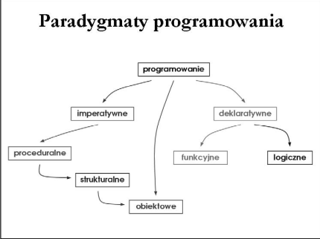

  - Programowanie imperatywne:
→opisywane są kolejne czynności, które komputer (program) ma wykonać, by osiągnąć cel
→program specyfikuje w jaki sposób maszyna ma działać
→programista opisuje, jak komputer ma działać
→ uważane jest często za synonim programowania proceduralnego
    - instrukcje podstawienia (przypisania)
      - działają na danych pobranych z pamięci i umieszczają wynik w tejże pamięci, zaś abstrakcją komórek pamięci są zmienne
    - instrukcje pętli
      - umożliwiają wielokrotne wykonanie tego samego kodu - w zależności od potrzeb, "wielokrotność" może oznaczać pewną określoną z góry ilość powtórzeń lub wykonywanie do czasu spełnienia pewnych warunków
    - instrukcje warunkowe
      - wykonują pewien blok kodu tylko wtedy, kiedy spełniony jest określony warunek, wpp blok ten jest pomijany podczas wykonywania
    - przekazanie sterowania do zupełnie innej części programu, realizowane jest poprzez bezwarunkowy skok zwany „goto” oraz wywołanie podprogramu
  - Programowanie proceduralne
    - podział skomplikowanych programów na odrębne moduły – podprogramy (procedury, funkcje) lub makroinstrukcje (makrodefinicje)
    - struktura:
      - grupa podprogramów
      - program główny
→Program = algorytmy + struktury danych
    - elementy:
      - stała, zmienna, typ stałej lub zmiennej, wyrażenie, argument, operator, relacja
      - instrukcje (prosta, złożona, przypisania, iteracyjna, warunkowa, wyboru, we/wy)
      - procedury, funkcje, program, makroinstrukcje
  - Programowanie deklaratywne
    - opisuje się cel, który komputer (program) ma osiągnąć
    - program specyfikuje wynik, jaki maszyna ma uzyskać, ale nie określa sposobu uzyskania wyniku
    - programista opisuje, co komputer ma osiągnąć
  - Programowanie funkcyjne (funkcjonalne)
    - program to po prostu złożona funkcja (w sensie matematycznym), która otrzymawszy dane wejściowe wylicza pewien wynik
    - nie ma zmiennych ani tradycyjnie rozumianych pętli (imperatywnych z natury)
    - konstruowanie programów to składanie funkcji
    - zazwyczaj z istotnym wykorzystaniem rekurencji (rekursji) (tam, gdzie w programowaniu imperatywnym wykorzystujemy pętle)
    - podział języków funkcyjnych:
      - języki czysto funkcyjne – np. Haskell
      - języki mieszane - przykładowe języki:
        - Lisp (język programowania stosowany do symulowania ludzkiej inteligencji)
        - Nemerle (hybrydowy język programowania, zawiera elementy programowania funkcyjnego i obiektowego)
  - Programowanie logiczne
    - program jest zbiorem reguł definiujących wyrażenia logiczne
    - wykonanie programu to zadanie wyszukania pewnych kombinacji reguł, dla których opisujące je wyrażenia logiczne są prawdziwe
    - na program składa się zbiór zależności (przesłanek) oraz pewne stwierdzenie/pytanie (cel)
    - wykonanie programu to próba udowodnienia celu bazując na podanych przesłankach
    - przykładowy język: Prolog - zapoczątkował programowanie oparte na logicznych regułach
  - Procedury i funkcje – zastosowanie
    - ukrycie nieistotne szczegółów wykonania pewnych operacji
    - poprawienie czytelności programu przez przeniesienie fragmentów stanowiących wyodrębnioną całość
    - zlikwidowanie wielokrotnego powtarzania tych samych fragmentów kodu opisujących często występujące czynności
  - Argumenty procedur/funkcji
    - ten sam podprogram wykonuje te same czynności dla różnych wartości argumentów
    - argumenty mogą być przekazywane przez wartość lub zmienną
- Programowanie obiektowe (object-oriented programming)
  - metodyka tworzenia programów komputerowych, która definiuje programy za pomocą obiektów — elementów łączących stan (czyli dane) i zachowanie (metody)
→Program jest zbiorem wielu niezależnych komponentów (obiektów), które komunikują się ze sobą za pomocą przesyłanych komunikatów
  - Program = obiekty + obiekty
    - Obiekt = dane + metody
  - Cechy obiektów:
    - dziedziczenie
    - polimorfizm
    - hermetyczność
    - enkapsulacja
- Język programowania proceduralnego a obiektowego
  - język programowania proceduralnego (inaczej algorytmiczny)
    - programista tworzy kod pisząc procedury i funkcje, nie operuje na obiektach
  - język programowania obiektowego
    - programista tworzy kod przez operowanie obiektami i tworzenie powiązań między nimi (tworzy moduły programowe, czyli obiekty zawierające dane i procedury manipulowania tymi danymi)
- Język programowania
→pozwala na precyzyjny zapis algorytmów oraz innych zadań, które ma wykonać komputer
→służy do dialogu pomiędzy programistą a komputerem
→stanowi zbiór zasad
→składa się ze zbiorów reguł syntaktycznych oraz semantycznych, które opisują, jak należy budować poprawne wyrażenia oraz jak komputer ma je rozumieć
→pierwszym językiem był kod binarny, składający się z ciągu rozkazów w postaci zer i jedynek
  - podział
    - wewnętrzne (maszynowe)
      - języki zrozumiałe dla komputera program binarny (wynikowy) składający się z listy rozkazów komputera
    - symboliczne (zestawiające; assemblery)
      - powstają przez parametryzację niektórych części instrukcji w języku wewnętrznym (najczęściej adresów) języki adresów symbolicznych
    - zewnętrzne (wyższego rzędu)
      - języki najbardziej zbliżone do naturalnego dla człowieka zapisu algorytmu program źródłowy (niezależny od realizacji maszynowej)
  - typologia języków programowania
    - paradygmat programowania
    - sposób wykonywania (kompilacja, interpretacja)
    - sposób kontroli typów
    - przeznaczenie
    - generacja języka
      - generacja pierwsza
        - języki maszynowe
          - inaczej: języki procesorów; języki wewnętrzne; języki binarne
          - program (kod maszynowy) stanowi binarny zapis (ciąg zer i jedynek) funkcji mikroprocesora wraz z ich parametrami
          - każdy procesor ma swój język wewnętrzny
          - wady:
            - trudny w użyciu
            - łatwo o błędy
            - trudna modyfikacja
      - generacja druga
        - języki niskiego poziomu (zwane asemblerami lub symbolicznymi)
        - ze względu na składnię są identyczne z językami maszynowymi, z tą różnicą, że zamiast liczb używa się mnemoników
        - składnia programu - krótkie i proste polecenia, będące dokładnymi odpowiednikami procedur, które może wykonać procesor
        - ułatwienia:
          - mnemoniczne nazwy operacji
          - operowanie nazwami a nie adresami
          - możliwość swobodnego (prostego) modyfikowania programu
        - każdy asembler jest związany z danym typem procesora
      - generacja trzecia
        - języki wysokiego poziomu – kod zbliżony do języka naturalnego (angielskiego) i matematycznego
        - języki jedynie są zrozumiałe dla człowieka – trzeba korzystać ze specjalnych programów tłumaczących zwanych translatorami (są to interpretery, kompilatory i konsolidatory)
        - języki te są już w mniejszym stopniu zależne od konkretnego typu komputera (procesora), są ukierunkowane na problem, a nie na procesor
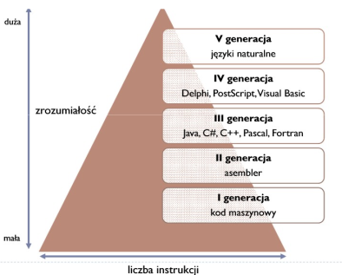
        - najliczniejsza grupa języków. Pierwszym językiem tego typu był Algol. Inne przykładowe to: Fortan, Cobol, Pascal, Visual Basic, C, C++, C#, Java, Prolog, Lisp, Mathematica
      - generacja czwarta
        - to środowiska graficzne generowania gotowych aplikacji na podstawie predefiniowanych modułów
        - rozszerzają funkcjonalność istniejących języków
        - języki programowania obiektowego
      - generacja piąta
        - języki naturalne

- Coś więcej o konkretnych językach
  - Asembler
    - Konrad Zuse
    - język, w którym jedno polecenie odpowiada jednemu rozkazowi procesora
    - powstał na bazie języka maszynowego, w którym kody maszynowe zostały zastąpione ich mnemonicznymi odpowiednikami, co umożliwia pisanie programów w miarę zrozumiałych dla człowieka
    - jest to język niskiego poziomu, obecnie służy głównie do pisania sterowników lub elementów programów wymagających wysokiej wydajności
  - Fortran (formula translator)
    - 1954 - stworzony
    - język programowania wysokiego poziomu
    - pierwszy kompilator - zespół Johna Backusa
    - 1960 - standaryzacja języka - Fortran VI
kolejnym jego standardem był Fortran 66, a potem Fortran 77
dwa następne standardy to Fortran 90 i Fortran 95
    - język ten nadal jest stosowany m.in. przy obliczeniach aerodynamicznych, cieplnych oraz wytrzymałościowych
    - jedną z przyczyn, dla których Fortran jest ciągle w użyciu, jest jego szybkość obliczeń oraz wysoka jakość kodu, co z kolei jest spowodowane jego długą obecnością na rynku programistycznym
    - obecnie tworzone są kompilatory umożliwiające stosowanie grafiki
  - Pascal
    - nazwa języka pochodzi od nazwiska francuskiego fizyka Blaise’a Pascala
    - język programowania wysokiego poziomu
    - stworzony przez Niklausa Wirtha w oparciu o język Algol w roku 1971
    - od tego czasu powstało wiele modyfikacji języka Pascal:
      - powstanie wielu nowych standardowych funkcji i procedur (m.in. procedur programowania grafiki)
      - powstanie i rozwój systemów pozwalających na redagowanie programów (tzw. edytory) oraz ich uruchamianie i testowanie
      - środowiska te stają się coraz bardziej przyjazne i coraz bogatsze (również o rozwiązania programowania obiektowego - Object Pascal)
  - Visual Basic
    - język programowania wysokiego poziomu i narzędzie programowania firmy Microsoft
    - zawiera kilkaset instrukcji, funkcji i słów kluczowych
    - nie jest językiem w pełni obiektowym, gdyż nie udostępnia np. możliwości
    - dziedziczenia, czy polimorfizmu
    - Visual Basic for Applications (VBA) – język programowania oparty na Visual Basicu (VB) zaimplementowany w aplikacjach pakietu Microsoft Office
    - wraz z pojawieniem się platformy .NET, ukazała się nowa wersja Visual Basica pod nazwą Visual Basic .NET (obiektowy język programowania)
  - C
    - Dennisa Ritche (twórca również systemu operacyjnego UNIX)
    - tworzony do programowania systemów operacyjnych oraz innych zadań niskiego poziomu
    - po roku 1980 stał się dominującym językiem do programowania systemów operacyjnych oraz aplikacji
  - C++
    - obiektowy język programowania wysokiego poziomu
    - Bjarne Stroustrupa w latach osiemdziesiątych
    - na bazie języka C
    - nazwa powstała w roku 1983, wcześniej używano nazwy „C z klasami”
    - w języku C++ pojawiły się m.in.:
      - klasy,
      - szablony funkcji oraz klas,
      - obsługa wyjątków,
      - deklaracje zmiennych jako instrukcje
  - C#
    - obiektowy język programowania
    - 2000r. zespół pod kierunkiem Andersa Hejlsberga dla firmy Microsoft
    - język C# ma wiele cech wspólnych z językami programowania Object Pascal, Delphi, C++ i Java
  - Java
    - obiektowy język programowania
    - 1995 – grupa robocza firmy Sun Microsystems pod nadzorem Jamesa Goslinga
    - język interpretowany, silnie typowany, podstawowe koncepcje zostały zaczerpnięte z języka Smalltalk (wirtualna maszyna) oraz C++ (składnia, słowa kluczowe)
    - język niezależna od systemu operacyjnego komputera oraz platformy (Windows, Linux) dzięki zastosowaniu wirtualnej maszyny, która tłumaczy uniwersalny, skompilowany kod pośredni na kod dostosowany do specyfiki konkretnego systemu operacyjnego
- Najpopularniejsze języki wg Tiobe index
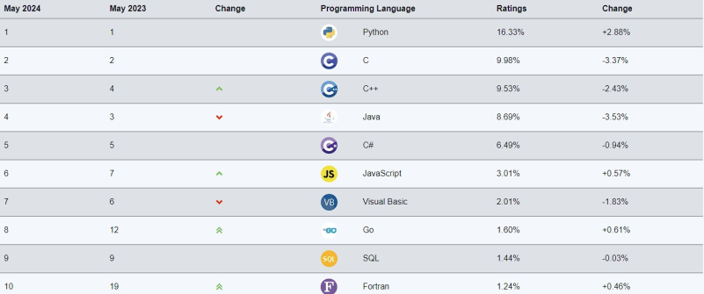
- Trendy rozwojowe: no-code i low-code, AI
  - rosnąca potrzeba tworzenia aplikacji, w zestawieniu ze zbyt niską w stosunku do popytu dostępnością programistów, owocuje coraz większą ilością narzędzi, których zadaniem jest umożliwienie budowania rozwiązań przy mocnym ograniczeniu lub wręcz wyeliminowaniu konieczności programowania
  - platformy no-code adresowane są przede wszystkim do użytkowników biznesowych, natomiast low-code – do programistów, którzy chcą zaoszczędzić czas i obniżyć koszty realizacji danego projektu
  - platformy low-code wymagają od użytkownika podstawowej wiedzy na temat programowania, natomiast no-code to rozwiązania w 100 proc. oparte na interfejsach „przeciągnij i upuść”, zupełnie niewymagające wiedzy programistycznej
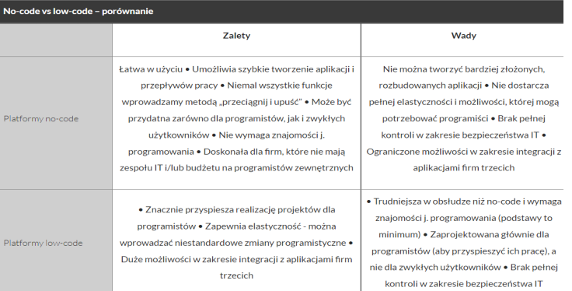
- Jak AI pomaga programiście w pracy
  - zaawansowane autouzupełnianie
  - pisanie testów
  - tłumaczenie błędów i propozycje poprawek
  - transformacja danych na wygodny do wyświetlenia format
  - wyjaśnianie problemów z kodem (help)
  - przepisywanie kodu z jednego języka na inny

